Documentación

|  |  |
| --- | --- |

# Nombre del Proyecto: CookHub

Equipo:

Fernando Cruzat: Lider   
 Renato Benavente: Desarrollador

Cristóbal Díaz: QA

Roles Designados

Líder del equipo: Fernando Cruzat – Responsable de coordinar tareas, revisar avances y gestionar entregas.

Desarrolladores Frontend: Fernando Cruzat, Cristóbal Díaz – Encargados del diseño y funcionalidad del cliente.

Desarrollador Backend: Renato Benavente – Responsable de la lógica del servidor y conexión con Supabase.

Tester: Cristóbal Díaz – Realiza pruebas para garantizar la calidad del sistema.

Distribución de Tareas Semanales

| Tarea | Responsable | Estado | Observaciones |
| --- | --- | --- | --- |
| Validaciones | Renato Benavente | Completado | Verificar la consistencia de los datos ingresados. |
| Hacer pruebas exsautivas en el formulario de suscripción | Cristóbal Díaz | En Proceso | Asegurarse de cubrir todos los escenarios posibles. |
| Crear formulario de suscripción | Fernando Cruzat | Completado | Formulario funcional según los requerimientos del proyecto. |
| Panel de admin | Renato Benavente | En Proceso | Implementar funcionalidades básicas y verificar permisos. |

# Versiones Trabajadas

* **Versión Actual**: v0.1.3

**Cambios respecto a v0.1.2**:

* Valiciones usuario
* Formulario Subcripción
* Panel de admin

**Pendiente para v0.1.3**:

* Revisar errores de validación y compatibilidad en el backend.
* Añadir pruebas automatizadas en el frontend para garantizar la experiencia del usuario.

|  |  |
| --- | --- |
|  |  |
|  |  |
|  |  |
|  |  |
|  |  |

Modificaciones Realizadas

• **Resumen de cambios en el código:**

* **Frontend:**

Creación del formulario de recetas con estilos adaptativos, integrando validaciones en tiempo real.

Mejoras en la interfaz del sistema de registro de usuarios.

* **Backend:**

Optimización de consultas a la base de datos para mejorar el rendimiento en el panel de administración.

Panel de administrador para validar cuántas que pagaron el premium de la página.

|  |  |
| --- | --- |

Correcciones en Control de Versiones

• **Repositorio Git:** https://github.com/XxRenatox/CookHub_ReactDjangoP

* Actualización de las credenciales en el entorno de desarrollo debido a errores en la conexión inicial con Supabase.
* Resolución del problema de usuarios duplicados, implementando validación en el backend.
* Ajustes en la gestión de ramas para sincronizar correctamente las versiones v0.1.2 y v0.1.3.

Anexo

Planner

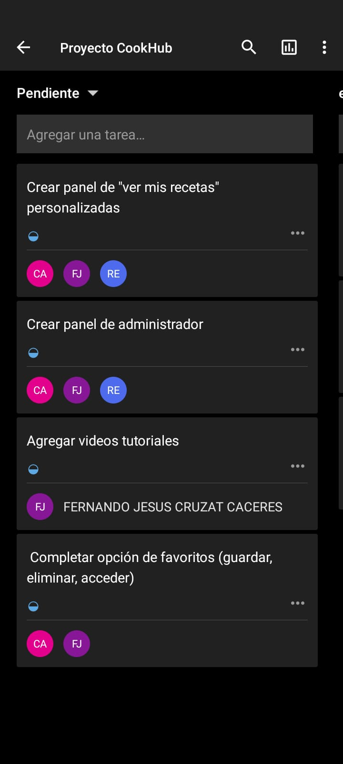

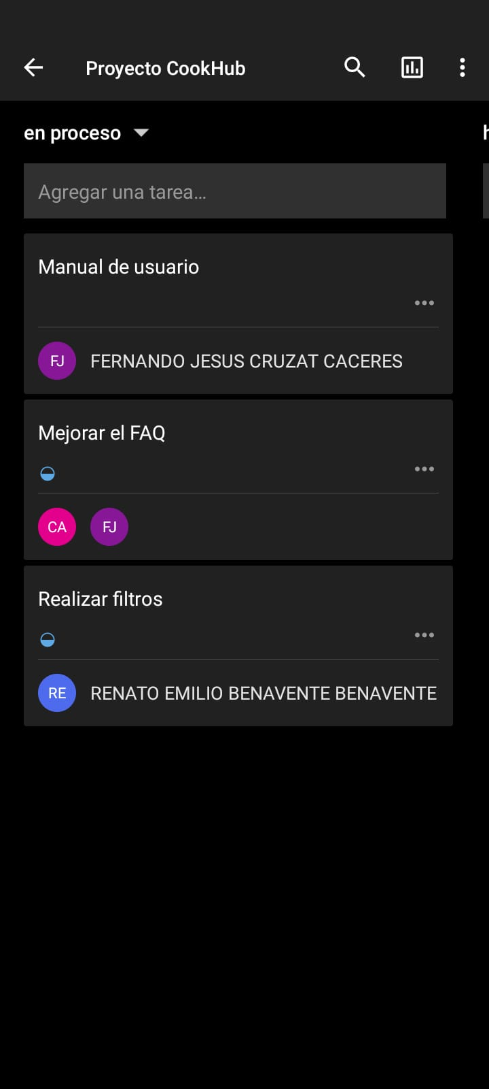

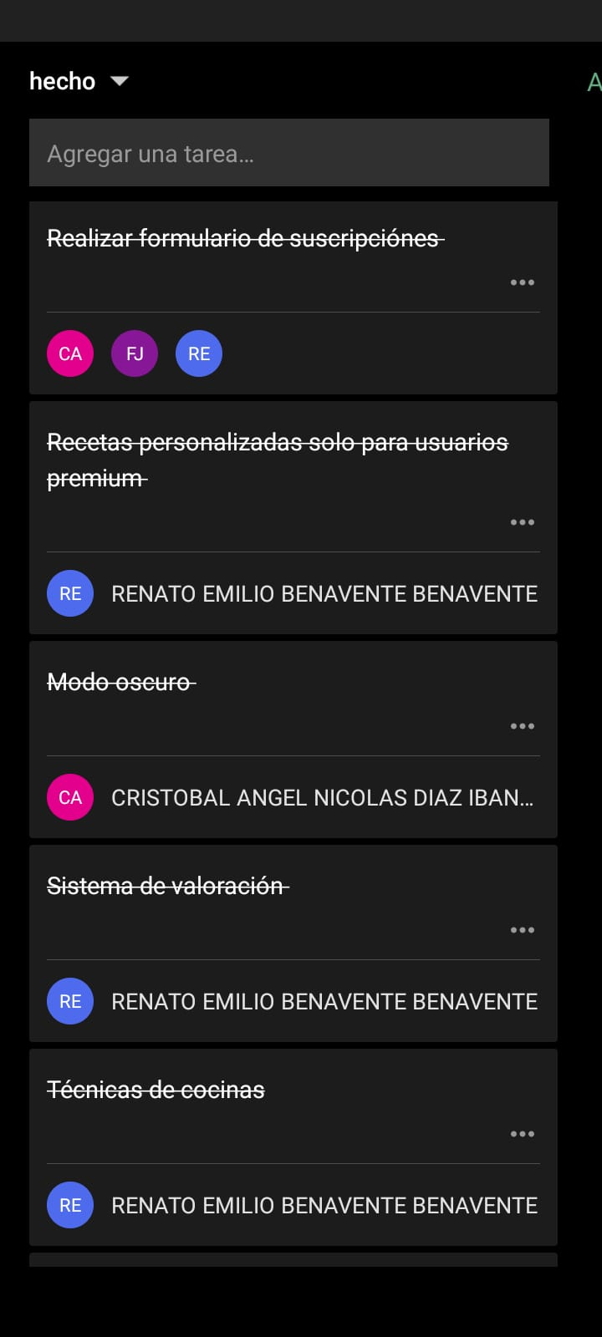

Github:

https://github.com/XxRenatox/CookHub_ReactDjangoP